**МИНИСТЕРСТВО ОБРАЗОВАНИЯ РЕСПУБЛИКИ БЕЛАРУСЬ БЕЛОРУССКИЙ ГОСУДАРСТВЕННЫЙ УНИВЕРСИТЕТ**

Факультет прикладной математики и информатики

Кафедра информационных систем управления

Веренич Владислав Николаевич

Программирование Мобильных и Встраиваемых Систем

Отчет по лабораторной работе №7

## «Разработка интерфейсов мобильных приложений»

студента 3 курса 12 группы

**Преподаватель**

**Давидовская Мария Ивановна**

**Минск 2022**

**Вариант 18**

**Ход выполнения**

**Упражнение 1. Макеты приложений для платформы Android**

**Пример 1. Создание прототипа интерфейса**

Создал проект и первым делом добавил свою иконку:

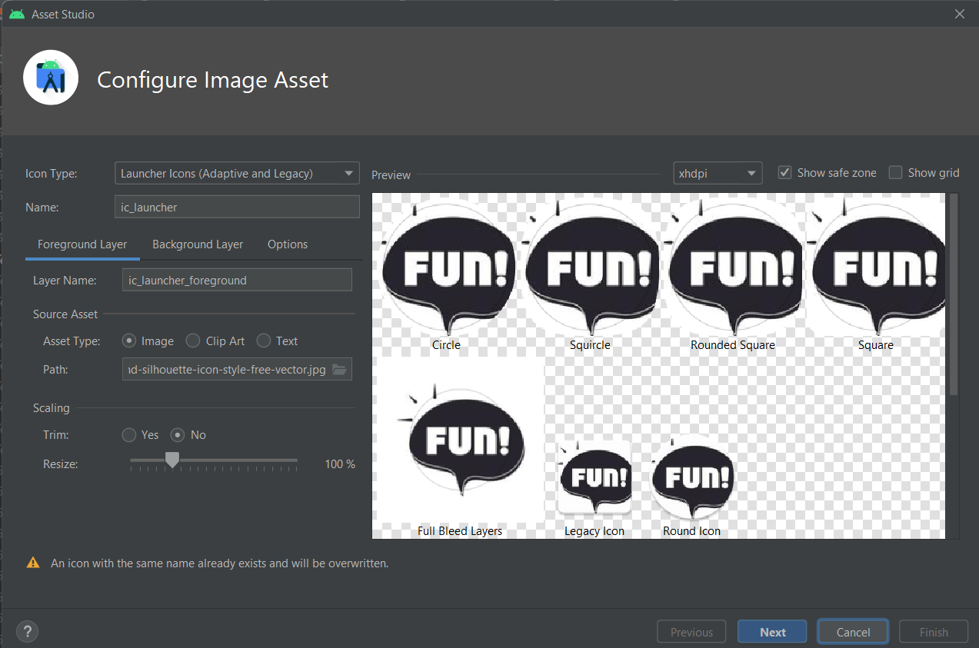

После этого у приложения появилась новая иконка:

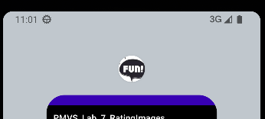

Реализовал приложение и запустил:

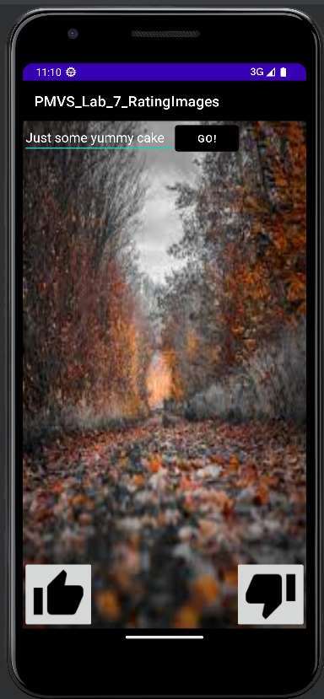

**Пример 2. Создать многооконное приложение со списком**

Создал проект, создал классы и xml-файлы, написал весь код:

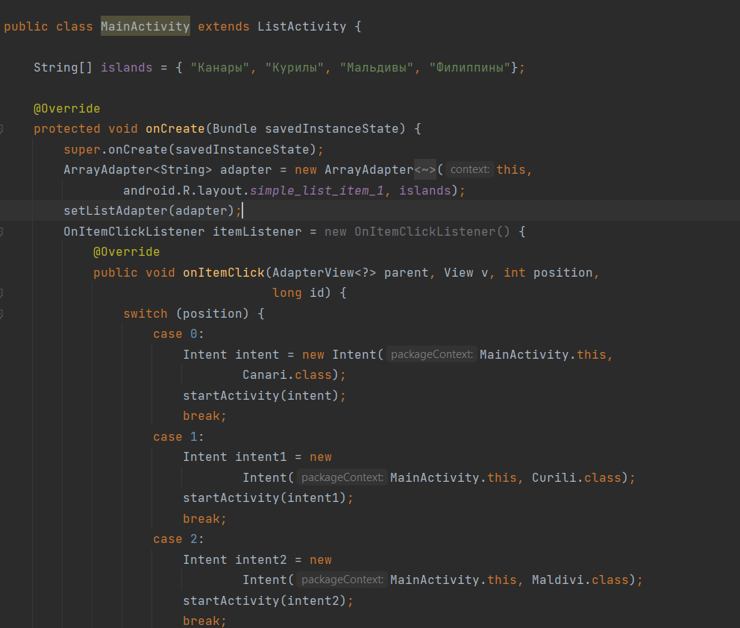

Добавил классы в файл манифеста:

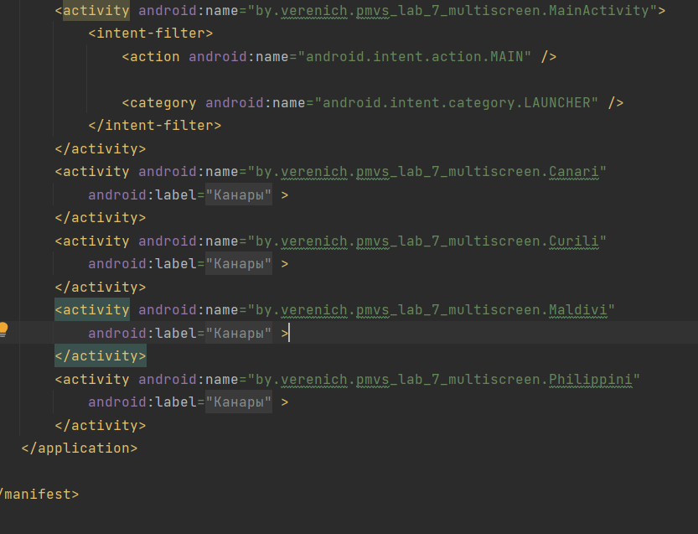

Запустил приложение:

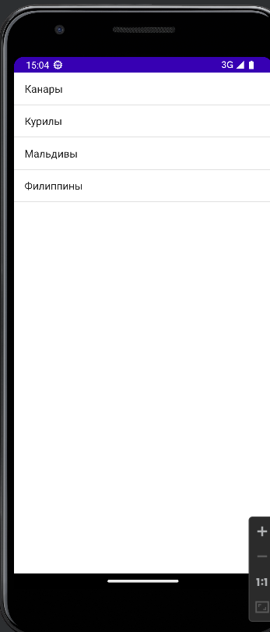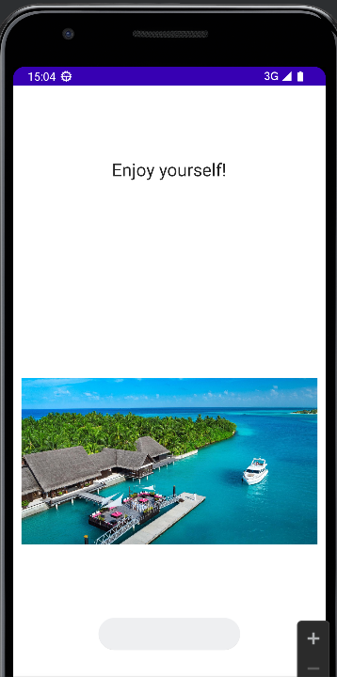

**Пример 3. Создать приложение с диалоговыми окнами**

Создал проект и написал код:

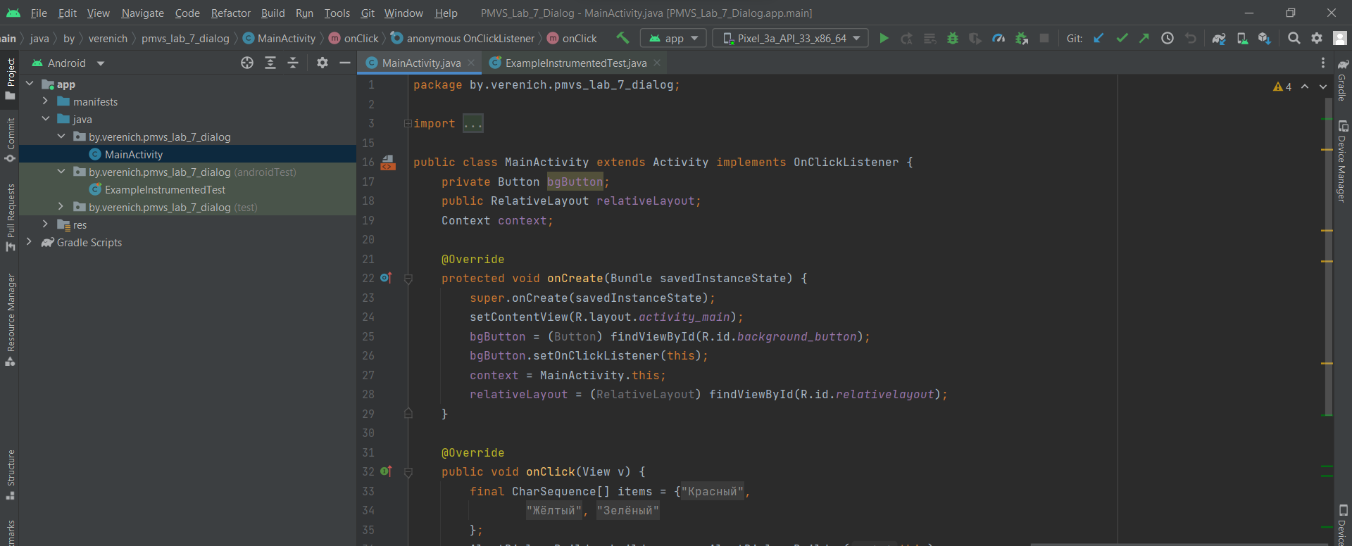

Запустил приложение:

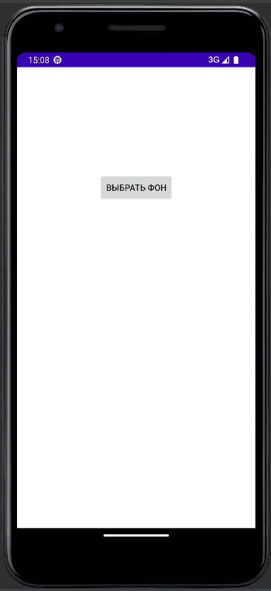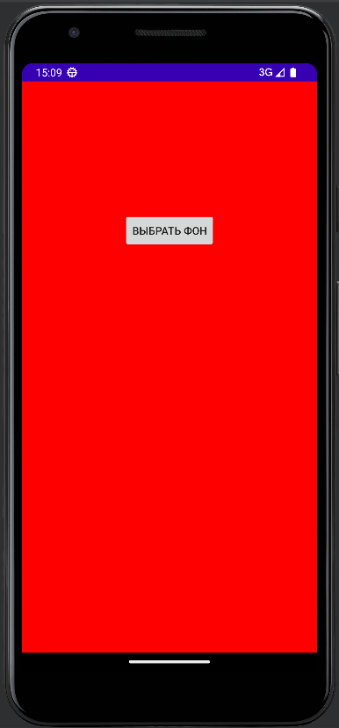

**Пример 4. Создать приложение со слайдингом из шаблона**

Т.к. у меня более новая версия Android Studio, то я выбрал шаблон «Tabbed Activity» из списка предложенных:  
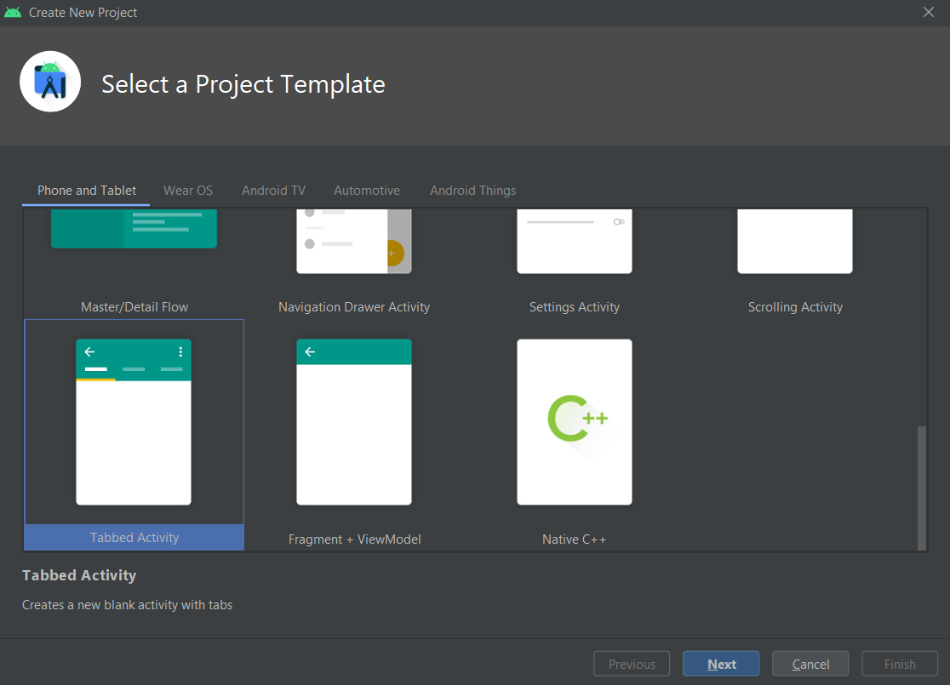

Как и в примере, у меня создался дополнительный xml-файл:

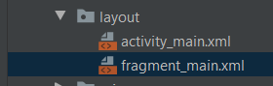

При запуске уже есть возможность переключаться между вкладками:

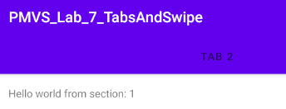

Создал проект по своему шаблону, прописал все классы и xml-файлы:

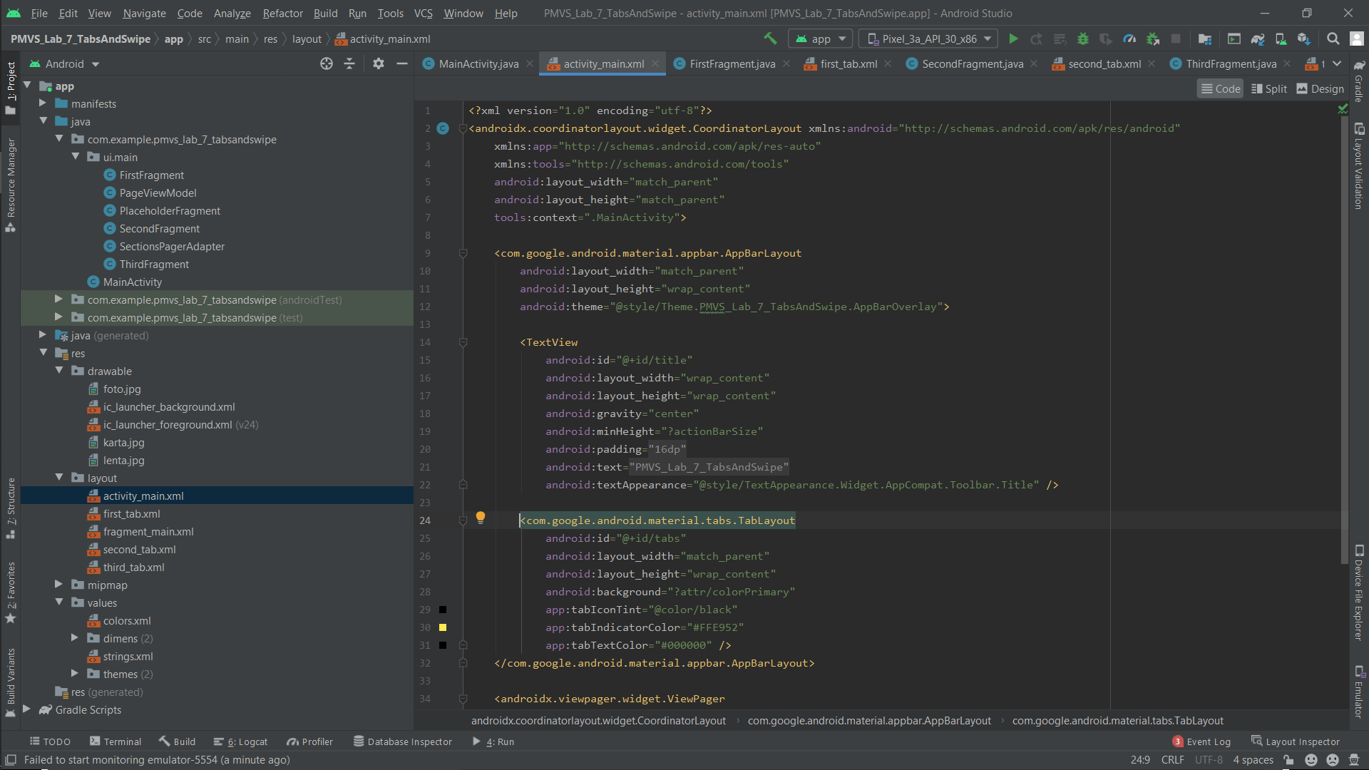

Демонстрация приложения:

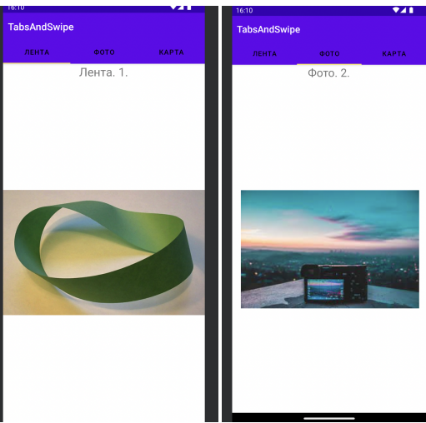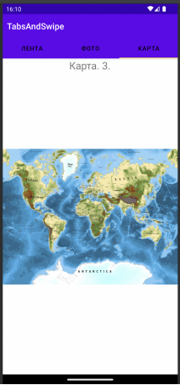

**Пример 5. Анимация**

Создал проект и написал код:

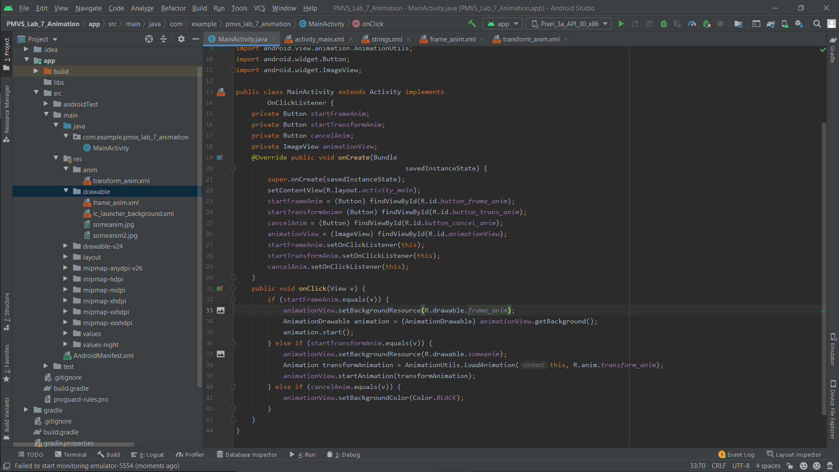

Демонстрация покадровой анимации:

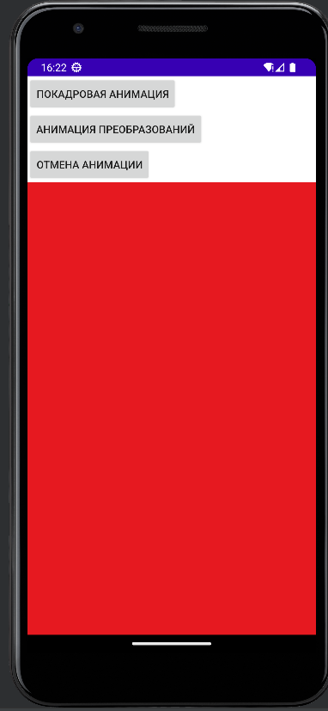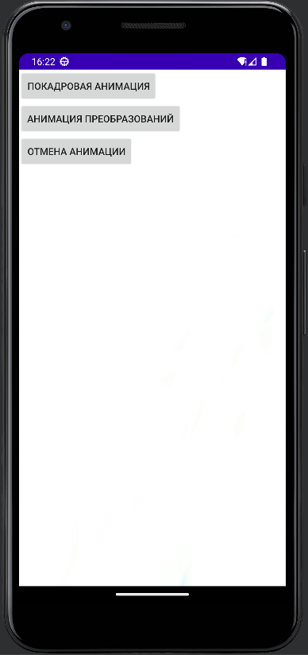

Демонстрация анимации вращения:

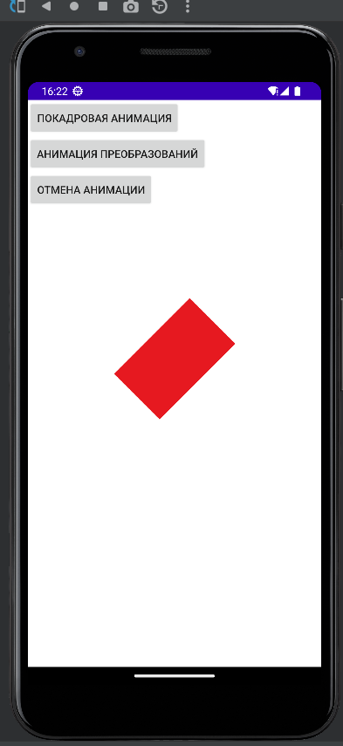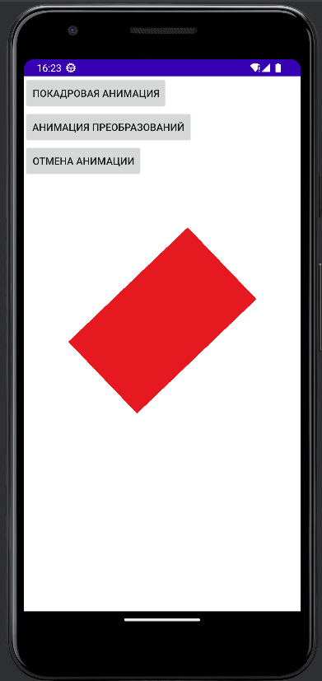

**Задания для самостоятельной работы**

**Задание 1.**

Изменил вёрстку. Вместо ранее использовавшегося TableLayout я теперь использовал RelativeLayout:

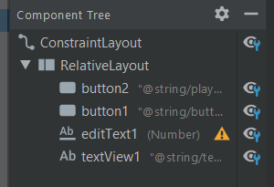

Таким образом, получился вот такой интерфейс:

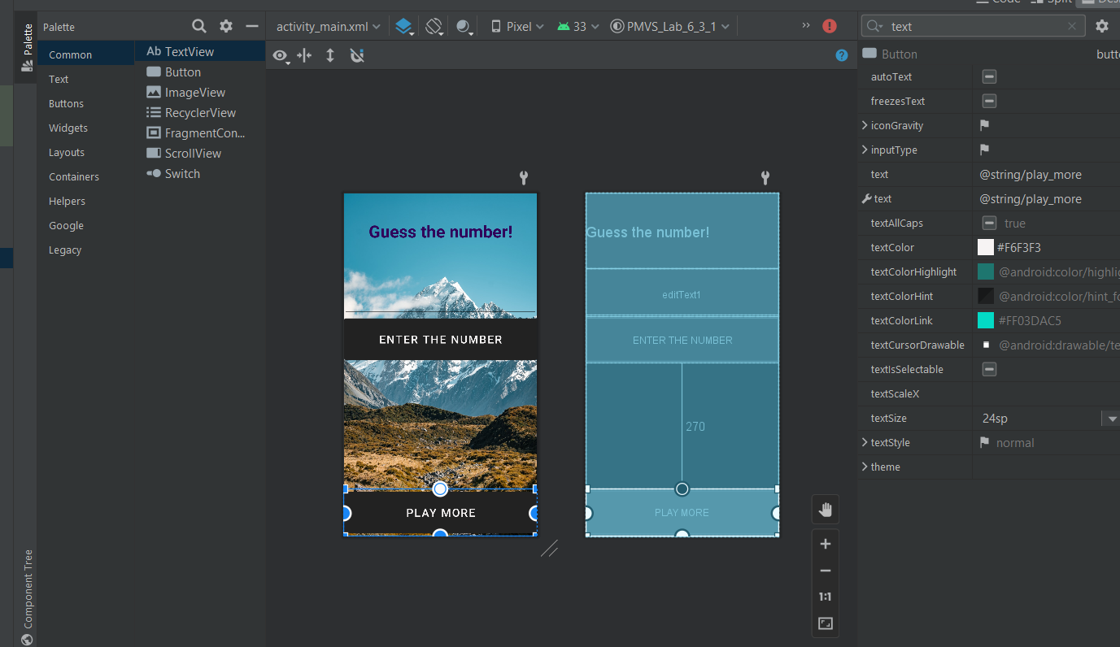

Теперь приложение может считать количество попыток, которое совершит пользователь в процессе игры:

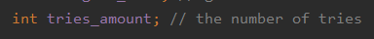

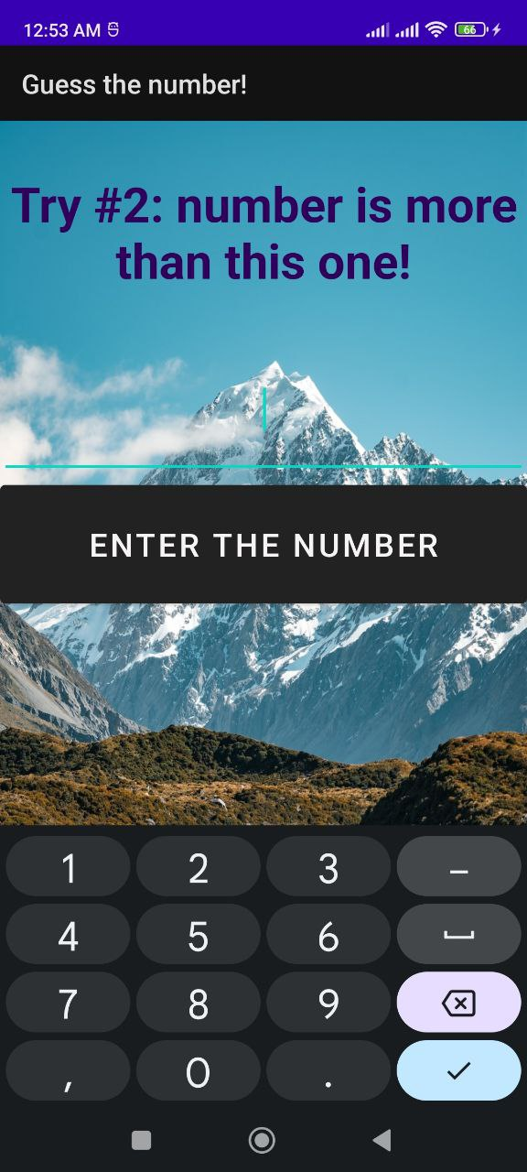

Также в приложение добавлены диалоговые окна для сообщения об ошибках и завершении игры.

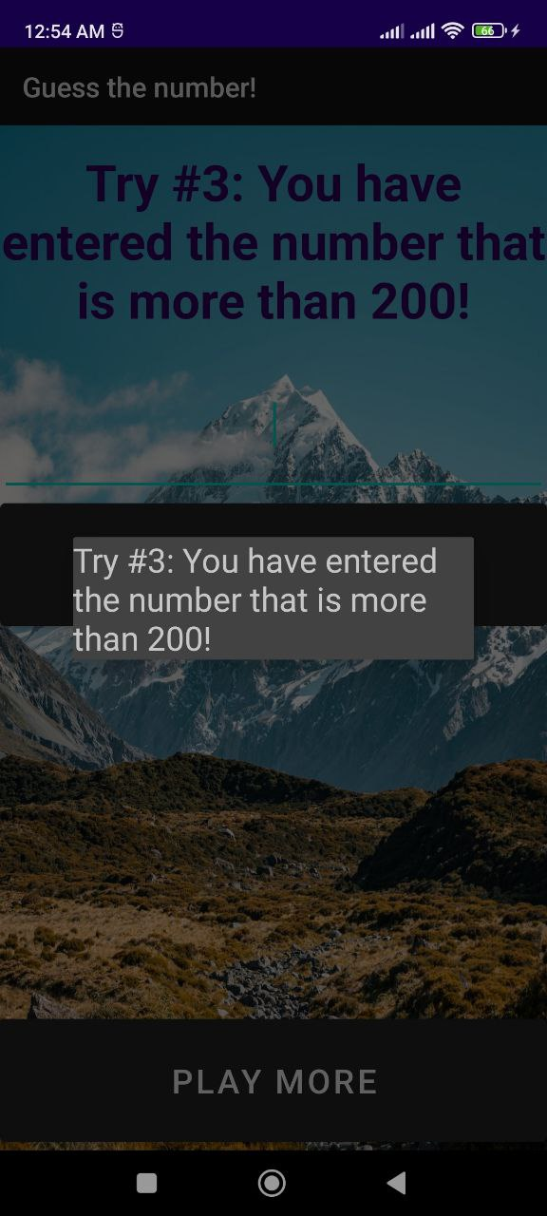

Скриншот работы приложения во время выигрыша:

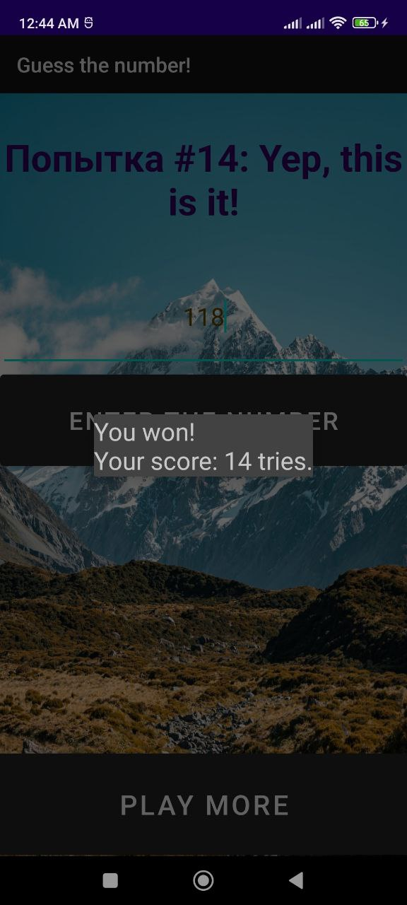

Добавил анимации моргания:

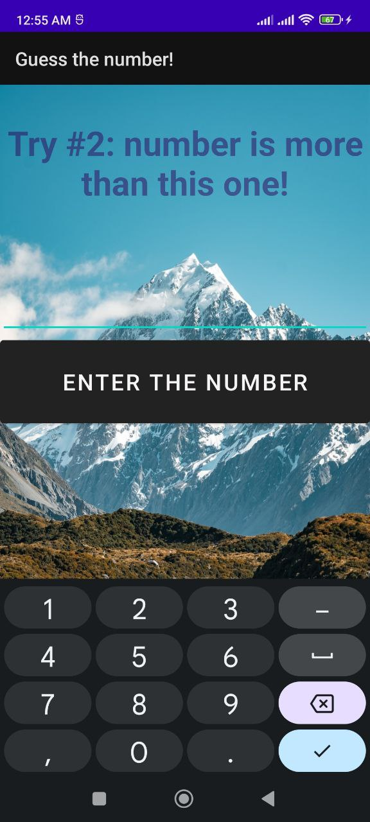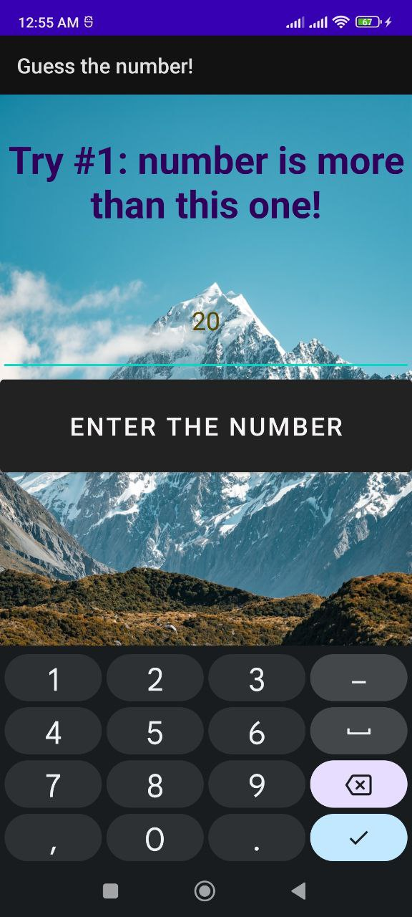

А также добавил анимации увеличения:

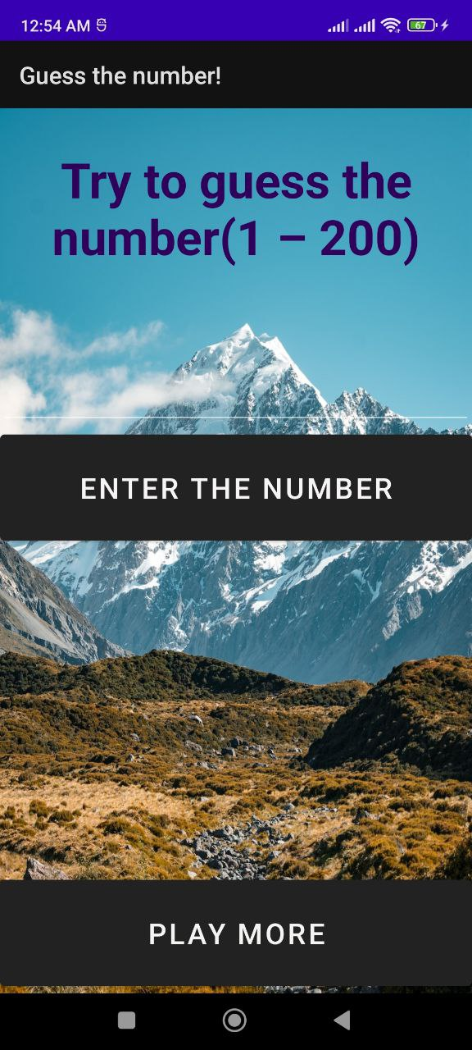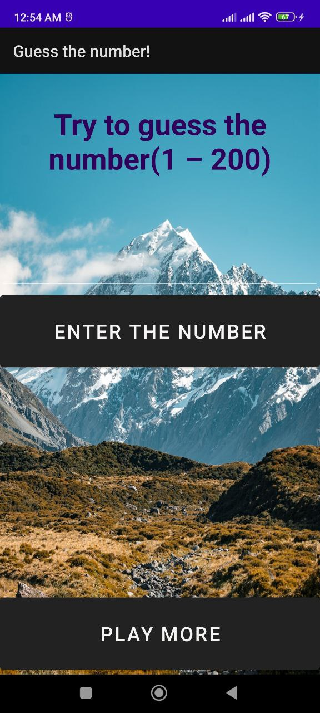

**Задание 2.**

Изменил вёрстку. Вместо ранее использовавшегося TableLayout я теперь использовал RelativeLayout:

Для начала, я сделал калькулятор многооконным приложением, теперь пользователь может выбрать два окна из списка: либо конвертер с калькулятором и его кнопками (основанный на вёрстке TableLayout), либо просто конвертер с ручным вводом без калькулятора (основанный на вёрстке FrameLayout):

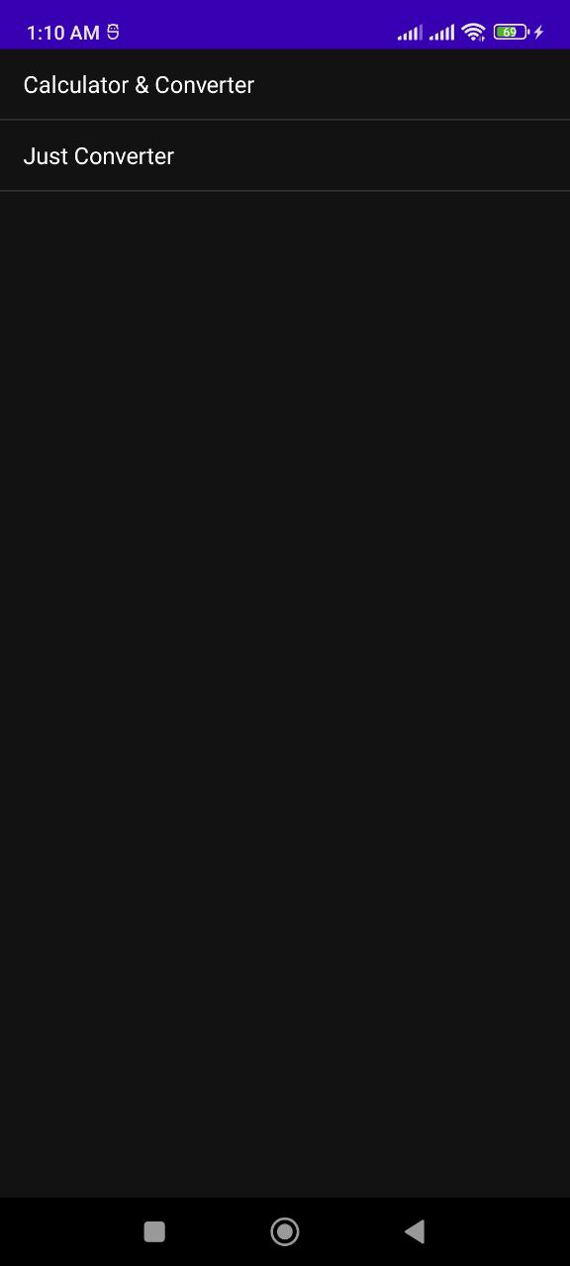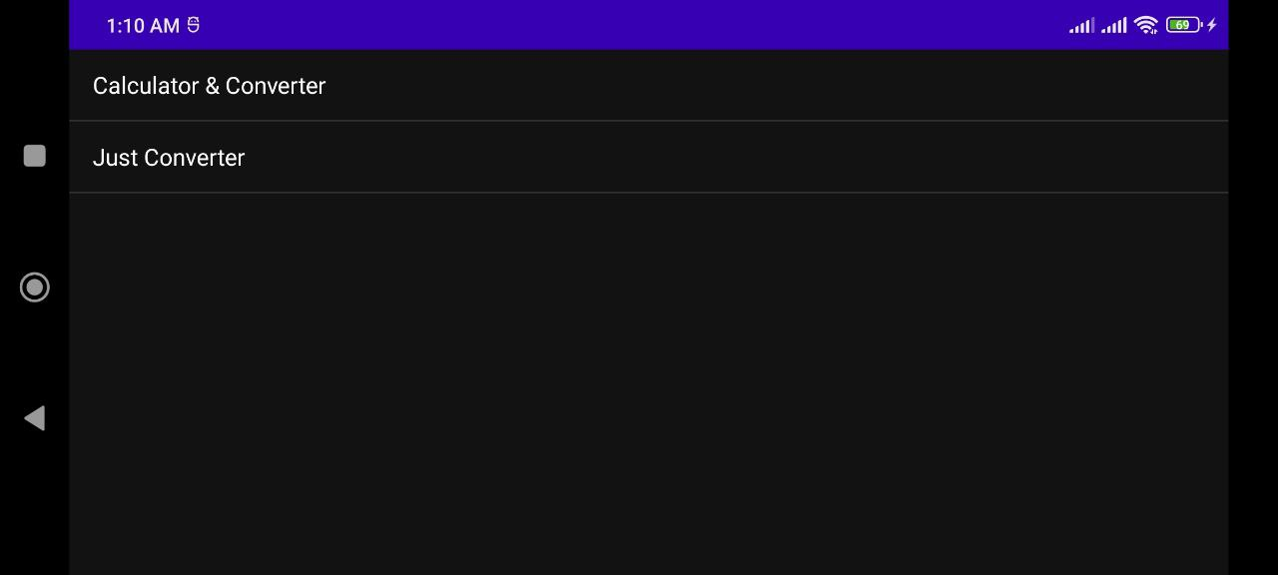

Для этого я создал два класса FrameLayoutCalculator и ableLayoutCalculator:

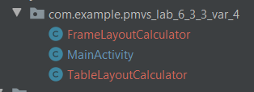

Также добавил их в файл манифеста:

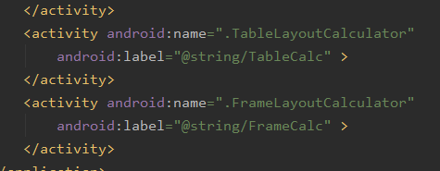

Также добавил в strings.xml новые ресурсы (также и для файлов локализации):

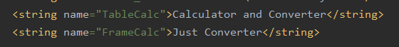

Вёрстка TableLayout такая же, как в 6-ой лабораторной, но вот вёрстка FrameLayout – новая, поэтому в ней я поэкспериментировал и расставил объекты по разным углам экрана. Вот примерно так выглядит интерфейс:

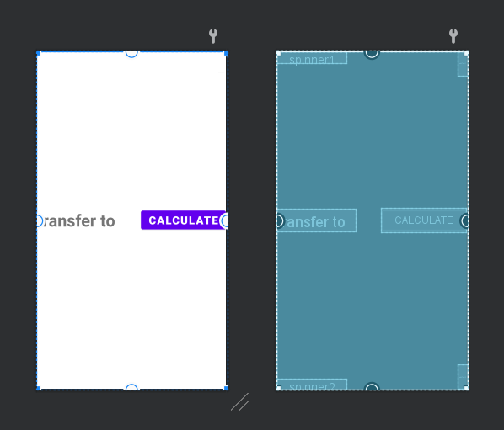

Демонстрация для второго окна:

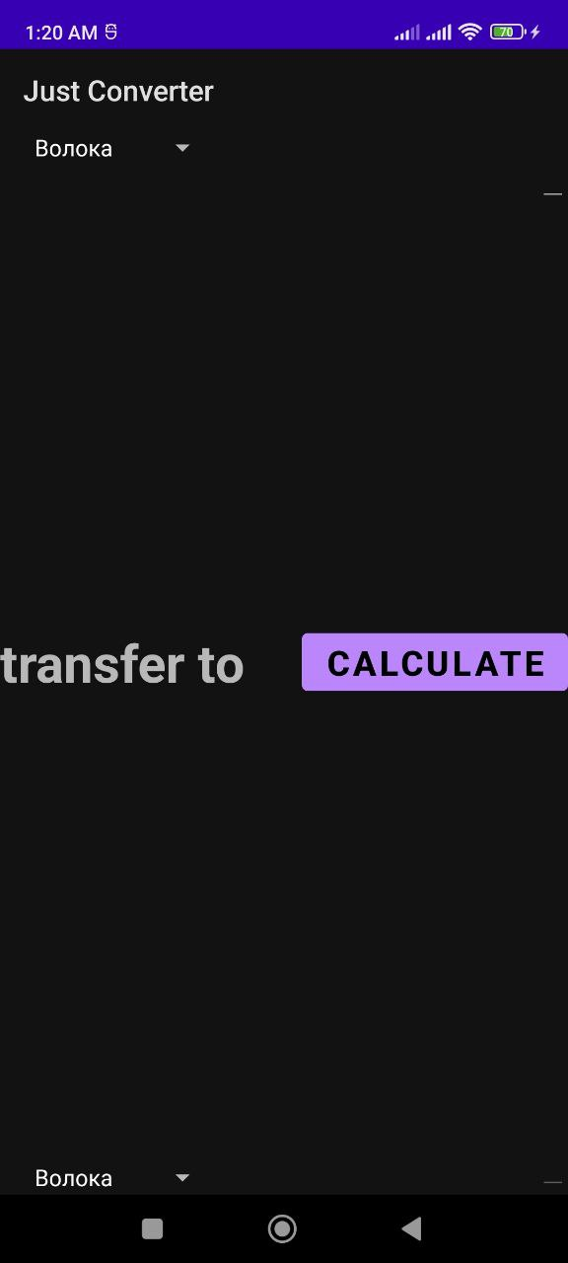

Также создал для нового окна версию в горизонтальном расположении экрана, итого получилось 4 xml-файла для двух окон:

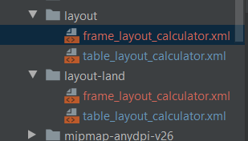

Демонстрация второго окна в горизонтальной версии:

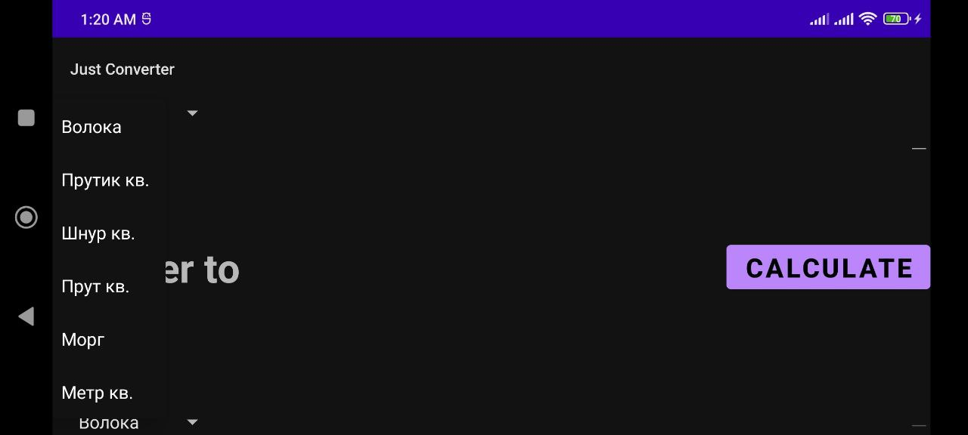

Также добавил в проект анимацию, благодаря которой кнопки мелькают при каждом клике на них:

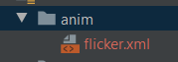

Добавил для обоих окон для каждой кнопки анимацию небольшого мелькания:

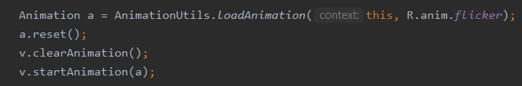

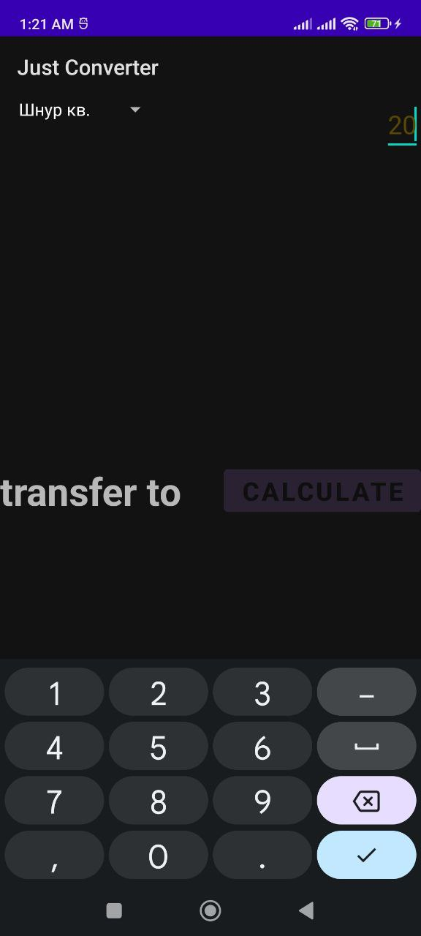

Также обработал ошибочные ситуации диалоговыми окнами в обоих окнах приложения:

